Český střelecký svaz, Sportovně střelecký klub č.0260
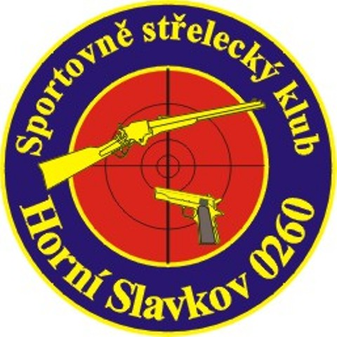

PROPOZICE

VC HORNÍHO SLAVKOVA
+ 2.KOLO KV LIGY

Druh soutěže: Soutěž jednotlivců zařazená v kalendáři ČSS do kategorie II.
Pořadatel: SSK Horní Slavkov, o.s. č.0260
Datum konání: SOBOTA 29.5.2010
Místo konání: Střelnice SSK Karlovy Vary – Březová
Disciplíny: LM, SM 60
LM, SM 3 x 20
Kategorie: Muži,junioři,senioři
Ženy,juniorky,dorost

Organizační výbor:

Ředitel soutěže: Soňa Polívková
Hospodář: Dana Zdanovcová
Hlavní rozhodčí:
PHK: Bohumil Polívka
Sbor rozhodčích: deleguje SSK

Podmínky účasti: Členové ČSS, AVZO a ostatních SK s platným členským průkazem
Startovné: 150,- Kč za disciplínu
Zbraně a střelivo: vlastní
Přejímka zbraní: kontrola zbraní a dokladů – po prezentaci

Časový rozvrh: od 8.00 hod prezence
9.00 hod. začátek 1.směny LM,SM 60
10.30 hod. začátek 2.směny LM,SM 60
12.30 hod. vyhlášení LM,SM 60
13.00 hod. LM,SM 3x20

Protesty: Podle PSS do 20 minut po zveřejnění výsledků s vkladem 300,- Kč, písemně .
hlavnímu rozhodčímu
Hosp.ustanovení: Závodníci se soutěže zúčastňují na vlastní náklady nebo na náklady vysílajícího
SSK.
Hodnocení: Do 3.místa v kategorii.
Technická ustanovení: Střelnice je vybavena stojany na dalekohled a podložkami pod střelce. Střílí se na
terčový převíjecí pás 4 nástřelné terče + po 2 soutěžních ranách do terče.
Občerstvení: Základní občerstvení na střelnici.
Pojištění: Pořádající SSK je pojištěn v odpovědnosti za škodu pojistkou ČSS u Kooperativy a.s.
Zdrav.zabezpečení: nemocnice Karlovy Vary.
Závěrečná ustanovení: Všichni účastníci soutěže jsou povinni řídit se ustanoveními těchto propozic.
Je povinná ochrana sluchu, všichni účastníci soutěže jsou povinni přísně dodržovat bezpečnostní opatření při střelbě a na střelnici.
SSK si vyhrazuje možnost případných změn v propozicích.

Informace a Do 28.5.2010 na tel. 606 517 040 – B.Polívka, 723 456 873 – D.Zdanovcová
přihlášky: e-mail: ssk0260@seznam.cz

Bohumil Polívka
Předseda SSK 0260

Polívka B.

